以下经验纯属个人癖好，如有更优方案，应果断更新。

**命名规则**：易区分，易理解

**方法**：.NET中，方法命名为首字母大写+驼峰原则；如：GetQuesInfoFromXMLNode

**变量**：(一般为小写字母)

对于值类型或string类型，命名比较简单；

对于List等.net类型，采用“类型名_修饰符”组成，小写字母，如存放QuesInfo类型的List，

命名为list_quesinfo；

对于自定义类型，采用小写字母的缩写，如StudyAction类型的变量sa；

**私有属性**：下划线+小写字母开头+驼峰原则，如：_isChecked；

**属性访问器**：大写字母+驼峰原则，如：IsChecked；

**控件**：在WPF开发中，前台XAML界面的控件命名一般由“控件名_修饰符”组成，一般控件名为大写，修饰符为小写(与变量命名区分开来)，例如放选中checkbox的ListBox，命名为：ListBox_checked

**CSS文件：**

一般用“-”分隔，不使用驼峰，如，不使用下划线，下划线是用于变量命名的

或以此类应用的标签名小写开头，如；

当命名div时，会使用Container后缀，如

Html

元素id：首字母小写，多个字母之间用“**-**”连接，以元素名作为前缀，如div-header

Script中的funtion命名：

.NET 编码规范—参考《C#编码规范》pdf

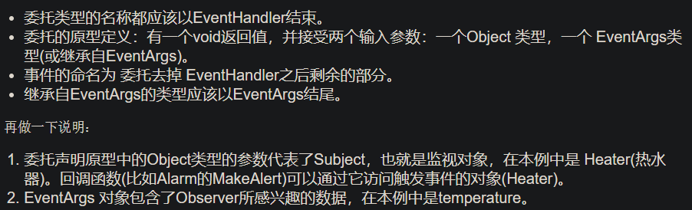

**小工具：**

1 谷歌浏览器书签同步扩展程序：

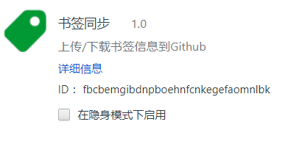

目的：为了保持公司电脑和自己笔记本书签的同步。

操作：

1在github上创建一个personal access token，用于书签同步工具与github连接；

2创建一个仓库BookMark，用于保存书签的json数据；

3在书签同步工具中输入github的用户名，token，存放书签的地址。

之后每次有更新书签的操作后，直接点击upload按钮就可以，在另一台电脑直接download就行，程序会自动更新书签，并且不会有重复项。

2 阿里矢量图网站http://www.iconfont.cn

目的：WPF中需要的小图标基本可以找到，并且有svg版，支持修改data中的内容

3 DeskPin图钉C:\Users\ADMINI~1\AppData\Local\Temp\SGPicFaceTpBq\11252\015F12BC.png工具，可保持窗口置于最顶端

4 Beyound Compare工具：比较文件、文件夹之间的差异，并可以进行合并

VS2015及以下设置垂直方向的虚线：

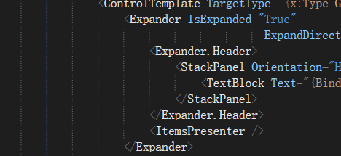

在扩展更新中添加Indent Guides

网络抓包工具Fiddler